★★☆☆☆
題組：Problem Set Archive with Online Judge
題號：10182: Bee Maja
解題者：林祺光
解題日期：2006年3月26日
題意：現有兩種六邊形座標系，將甲座標系的某一點轉為相對應的乙座標系。
題意範例：

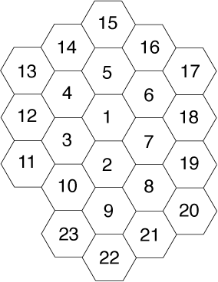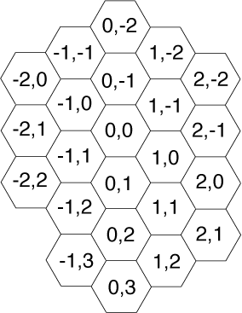解法：先算出該點位置在第幾圈，再將其對應到適合的轉換式。
輸入6
輸出1 -1
甲
甲
乙
解法範例：
輸入甲座標系為17，計算後發現位在第二圈。將其對應乙座標系後發現17位於y座標固定為(-圈數)，x座標為該case的第幾個的轉換公式中。將17代入，便可將17轉換為2,-21。

討論：
是否有更為省事的公式解法？

